Notas sobre VXI-11
Origen
La especificación VXI-11 fue desarrollada a comienzos de los años 90 como una parte de la especificación del bus VXIbus. VXI-11 describe como los instrumentos y otros dispositivos pueden conectarse a redes TCP/IP, las cuales son estandar de la industria. Las communicación y el paradigma de programación es similar a los soportados por los estandares IEEE-488.1 e IEEE-488.2 en el sentido de que las comunicaciones son basadas en trasnferencia de datos ASCII y mensajes de control IEE-488.1 entre un controlador y un dispositivo sobre una red de computadores. VXI-11 fue diseñada originalmente para replicar las capacidades de GPIB, incluyendo auqellas basadas en hardware, como las peticiones de servicio (SRQ), encuesta serial, device trigger y device clear. Fue usada en sus comienzos en puentes LAN/GPIB antes de que apareciesen los instrumentos con interfaz Lan nativa.

La especificación VXI-11 define el protocolo de comunicaciones por medio del cual instruentos y controladores se comunican en sobre una red TCP/IP. Busca la interconexión de dispositivos de manera indepediente del fabricante.

Esta especificación posee tres sub secciones, VXI-11.1 trata la interconexión de dispositivos VXIbus a una red. VXI-11.2 trata la conexión de instrumentos GPIB a una red por medio de puentes Lan a GPIB como el Agilent E5810A, VXI-11.3 tat de la conexión de instrumentos que cumplen con el estandar IEE-488, y que poseen una interfaz Ethernet para conexión directa a una red Lan.

La especificación VXI-11 se basa en el protocolo ONC Reote Procedure Call (RPC). Este modelo permite que una aplicación (llamada tipicamente cliente) efectuen llamadas a procedimientos en una aplicación remota (el servidor), como si estos procedimientos remotos fuesen ejecutado localmente.

RPC fue diseñado para ser independiente de un lenguaje de programación, sistema operativo o plataforma de computador en particular, el servidor RPC y el cliente RPC pueden ejecutarse en diferetes sistemas operativos y procesadores. Esta interoperabilidad se logra al representar los datos que viajan por la red en el formato XDR, el cual define tipos de datos estandar y el ordenamiento de los bytes de datos empleados en las llamadas RPC.
Cuando se realiza una llamada a un procedimiento RPC, los datos que se pasan a una función deben traducirse del formato del lenguaje de programación utilizado al formato XDR y en el servidor se traducen de vuelta, de XDR al formato nativo del lenguaje de programación.
Las funciones disponibles en un servidor RPC se describen por medio de un archivo RPCL (RPC Language). La definición de funciones en el archivo RPCL es muy similar a la definición de tipos C.

En la figura se muetran las funciones RPC para uso con VXI-11 y se muestra una entrada que describe estas funciones en el archivo RPCL.

program DEVICE_CORE {
version DEVICE_CORE_VERSION {
Create_LinkResp create_link (Create_LinkParms) = 10;
Device_WriteResp device_write (Device_WriteParms) = 11;
Device_ReadResp device_read (Device_ReadParms) = 12;
Device_Error destroy_link (Device_Link) = 23;
} = 1;
} = 0x0607AF;

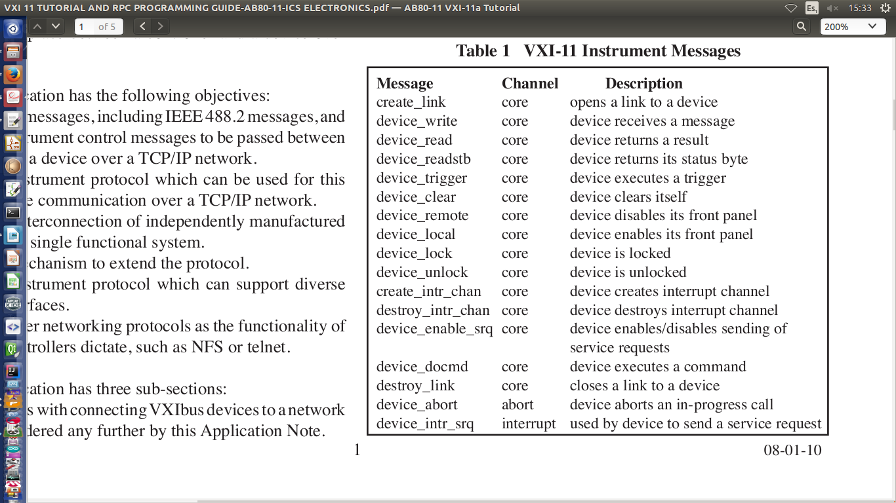
El sistema operativo brinda el soporte necesario para la transferencia de datos sobre RPC, en forma de librerías. Por ejemplo la función clnt_call() del sistenma operativo permite llamar a funciones RPC, aunque su uso es tedioso. Una formma de facilitar las llamadas RPC es por medio de una utilidad llamada rpcgen, la cul toma el archivo de definicion de funciones RPCL del servidor y crea un conjunto de archivos con funciones de C, los cuales crean una capa de software que facilita las llamadas a funciones y la conversion de datos a XDR.

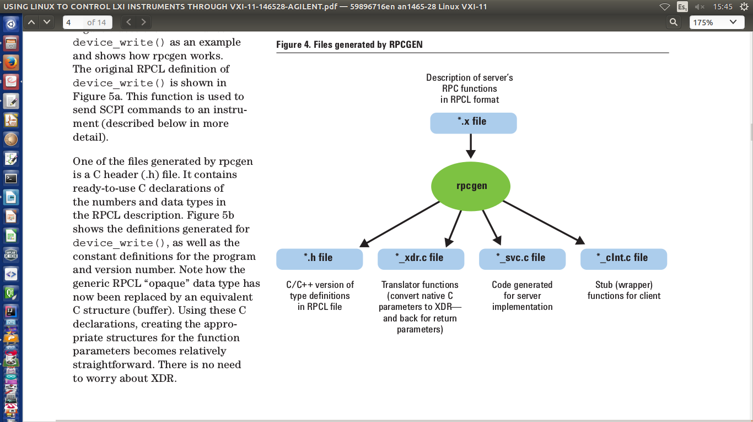
El sistema operativo brinda el soporte necesario para la transferencia de datos sobre RPC, en forma de librerías.
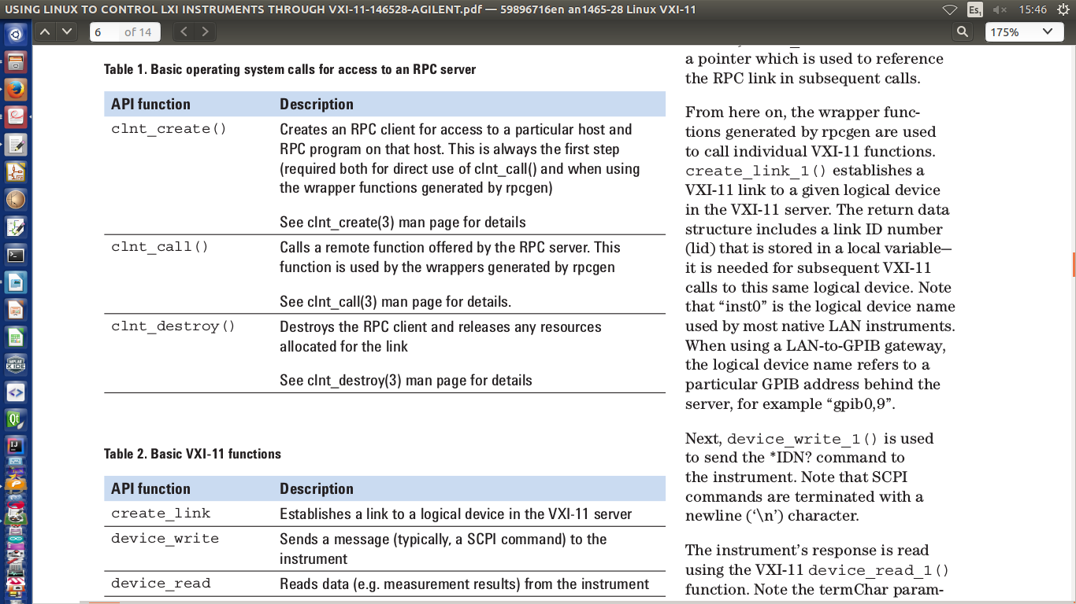
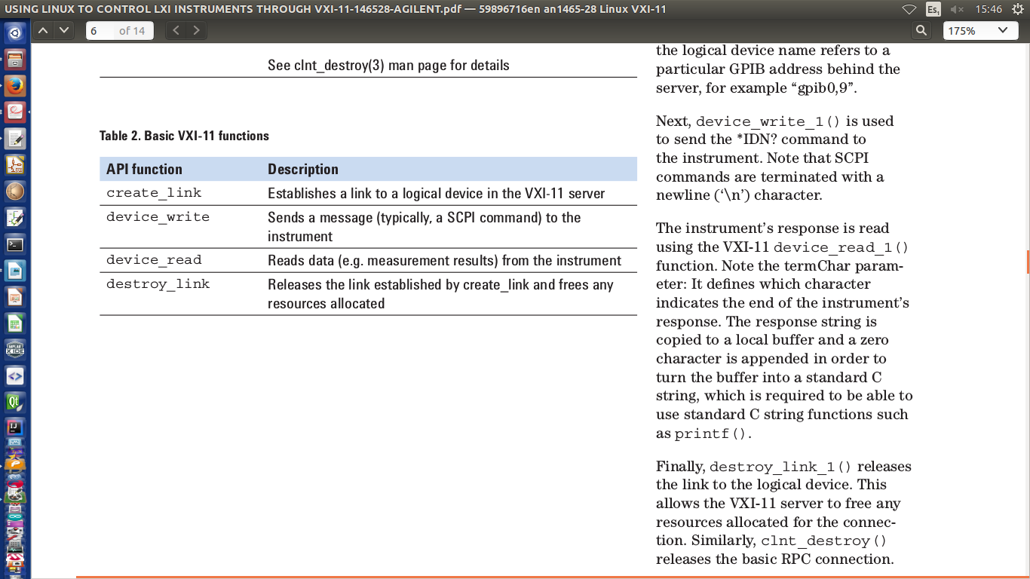
Libreria VXI
Es una copilación de código fuente que permite establecer comunicación con instrumentos habilitados para ethernet y que usen el protocolo VXI11, para Linux. Permite la comunicación con una amplia gama de instrumentos como osciloscopios, analizadores logicos generadores de funciones. Incluye además dos utilidades interactivas para enviar y reibir comandos SCPI a los instrumentos.

El autor del código, Steve D. Sharples, logró conseguir los archivos RPCL originados de la especificacion del protocolo VXI-11.
La libreria consiste en los siguientes archivos de codigo fuente:
vxi11.x, el cual es una fusión de los archivos RPCL vxi11core.rpcl y vxi11intr.rpcl. Es una base ligera para vxi11 sobre rpc. Si se ejecuta rpcgen en este archivo, se generan los archivos de C y cabeceras, a partir de los cuales se pueden escribir ptogramas de C para comunicación con instrumentos ethernet.
vxi11_user.cc y vxi11_user.h incluye varias funciones, entre ellas 4 funciones clave para facilitar la programación al usuario: xi11_open(), vxi11_close(), vxi11_send() and vxi11_receive(). Incluyen funciones que encapsulan la complejidad de las llamadas nativas RPC.
vxi11_cmd.c codigo fuente para utilidad interactiva de linea de comando que permite enviar comandos y consultas a un instrumento vxi11, el cual se localiza por medio de su dirección IP.
Makefile archivo con guio de instrucciones par la utilidad make, que permite construir el programa utilidad vxi11_cmd. Simplemente se teclea make para compilar el codigo. Luego make clean para eliminar antiguo archivos con codigo objeto (.o) y ejecutables. Por ultio con make install se copia la utilidad vxi11_cmd a /usr/local/bin.

